Schlagzähe PP-Copolymere zum Compoundieren oder Direktverarbeiten
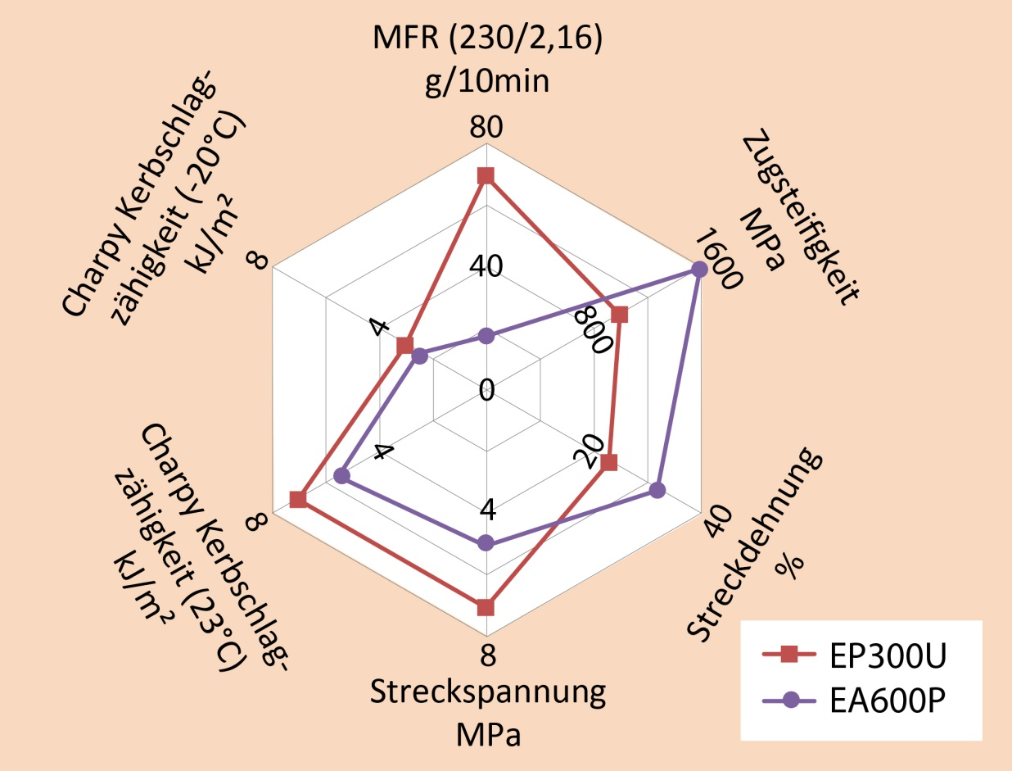
Mit Moplen EP300U und Adstif EA600P erweitert Ultrapolymers sein Portfolio der für das Compounding entwickelten heterophasischen PP-Copolymere
Augsburg, Dezember 2018. Ultrapolymers hat sein Portfolio der heterophasischen PP-Copolymere von LyondellBasell um Moplen EP300U und Adstif EA600P erweitert, die sich beide sowohl für das Compoundieren als auch zur direkten Verarbeitung im Spritzguss eignen.
Das universell einsetzbare Moplen EP300U enthält weder Nukleierungsmittel noch Antistatikadditive. Es verbindet gute Schlagzähigkeit mit sehr guten Fließeigenschaften und eignet sich unter anderem zur Herstellung technischer Compounds sowie für dünnwandige Spritzgussteile.
Adstif EA600P ist ein hochkristallines schlagzähes Copolymer mit hoher Steifigkeit, verbunden mit einem ausgewogenen mechanischen Eigenschaftsprofil. Sein wichtigster Anwendungsbereich sind Compounds für die Automobilindustrie.
Moplen und Adstif sind eingetragene Warenzeichen der LyondellBasell Firmengruppe.
Ultrapolymers Deutschland GmbH, Augsburg, ist Teil des pan-europäischen Kunststoff-Distributors Ultrapolymers Group NV, Lommel/Belgien, und beliefert Kunden in Deutschland und der Schweiz. Neben der Firmenzentrale in Augsburg betreibt Ultrapolymers Deutschland Vertriebsbüros in Bielefeld, Kierspe, Nürnberg und Stuttgart. Österreichische Kunden werden von der Ultrapolymers Austria GmbH, Werndorf, betreut.
Das Portfolio umfasst Polyolefine von LyondellBasell, Styrolkunststoffe von Ineos Styrolution, Polyamide von Ascend, Domo und Ravago, Polycarbonate von Samyang, Synthesekautschuke von Arlanxeo, Langfaserverstärkte Thermoplaste, TPU von Ravago, Biopolymere von FKuR, Rotationsform-Kunststoffe von LyondellBasell, Standardkunststoffe, Masterbatch und Additive sowie kundenspezifische Compounds.
Belegexemplare und redaktionelle Rückfragen bitte an:
Konsens PR GmbH & Co. KG, Dr. Jörg Wolters
Hans-Kudlich-Str. 25, D-64823 Groß-Umstadt
Tel.: +49 (0) 60 78/93 63-13, E-Mail: mail@konsens.de
Sie finden diese Pressemitteilung als Word-Datei sowie das Bild als jpg-Datei
zum Download unter: http://www.konsens.de/ultrapolymers.html

